

Bogotá D.C. 10 de marzo 2026
Señora
PATRICIA DUQUE
Ministra del Deporte

Señor
JUAN ALEJANDRO PEREA
Coordinador CAR
Ministerio del Deporte de Colombia

Asunto: Derecho de petición

Por medio de la presente, de manera respetuosa, en ejercicio del derecho fundamental de
petición y el derecho al acceso a la información pública, consagrados en los artículos 20, 23
y 74 de la Constitución, y desarrollados por la Ley 1712 de 2014 y la Ley 1755 de 2015,
De igual manera de conformidad con la Ley de VEEDURIA 850 del 2003 y Ley 1757 del 2015 Art. 1º. Comedidamente me permito presentar la petición
Comedidamente me permito presentar la petición que más adelante se describe, El tema que nos gustaría abordar en la reunión son:
1. Información, solicitudes y permisos de uso
2. Recorrido para conocer el uso y estado de las instalaciones del CAR
3. Reunión, Para abordar temas de administrativos
Dada la importancia de los temas a tratar en una mesa de trabajo presencial con ustedes son la forma más efectiva, con la participación Indelegable, De los aquí citados

cordialmente.
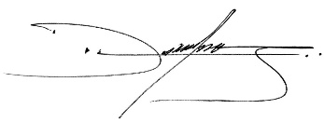
NICK DA´SILVA
Presidente Defensor de derechos humanos


